Отчет по лабораторной работе №7

Дисциплина: архитектура компьютера

Лаптев Тимофей Сергеевич

Содержание

# 1 Цель работы

Изучение команд условного и безусловного переходов. Приобретение навыков написания программ с использованием переходов. Знакомство с назначением и структурой файла листинга.

# 2 Задание

1. Реализация переходов в NASM
2. Изучение структуры файлов листинга
3. Самостоятельное написание программ по материалам лабораторной работы

# 3 Теоретическое введение

Для реализации ветвлений в ассемблере используются так называемые команды передачи управления или команды перехода. Можно выделить 2 типа переходов: • условный переход – выполнение или не выполнение перехода в определенную точку программы в зависимости от проверки условия. • безусловный переход – выполнение передачи управления в определенную точку про- граммы без каких-либо условий.

# 4 Выполнение лабораторной работы

## 4.1 Реализация переходов в NASM

Создаю каталог для программ лабораторной работы №7. Копирую код из листинга в файл будущей программы. (рис. -fig. 1).

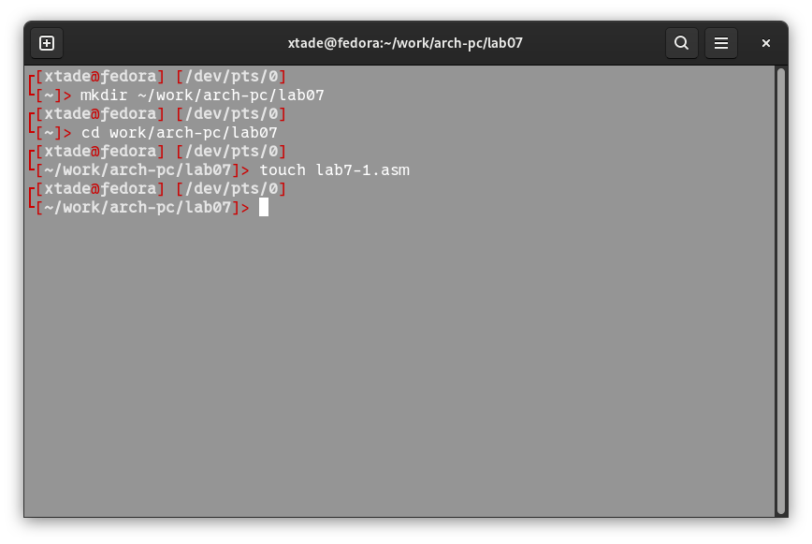

Рис. 1: Сохранение программы

При запуске программы я убедился в том, что неусловный переход действительно изменяет порядок выполнения инструкций (рис. -fig. 2).

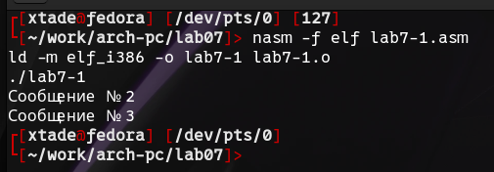

Рис. 2: Запуск программы

Изменяю программу таким образом, чтобы поменялся порядок выполнения функций. Запускаю программу и проверяю, что примененные изменения верны (рис. -fig. 3).

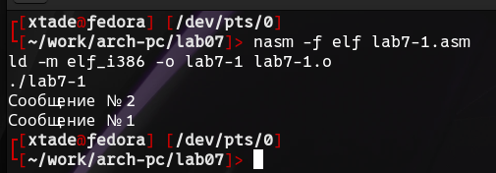

Рис. 3: Изменение программы

Теперь изменяю текст программы так, чтобы все три сообщения вывелись в обратном порядке. Работа выполнена корректно, программа в нужном мне порядке выводит сообщения (рис. -fig. 4).

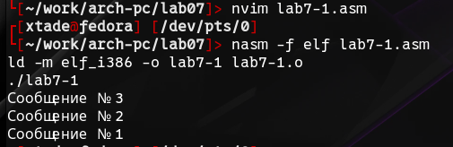

Рис. 4: Проверка изменений

Создаю новый рабочий файл и вставляю в него код из следующего листинга. Программа выводит значение переменной с максимальным значением, проверяю работу программы с разными входными данными (рис. -fig. 5).

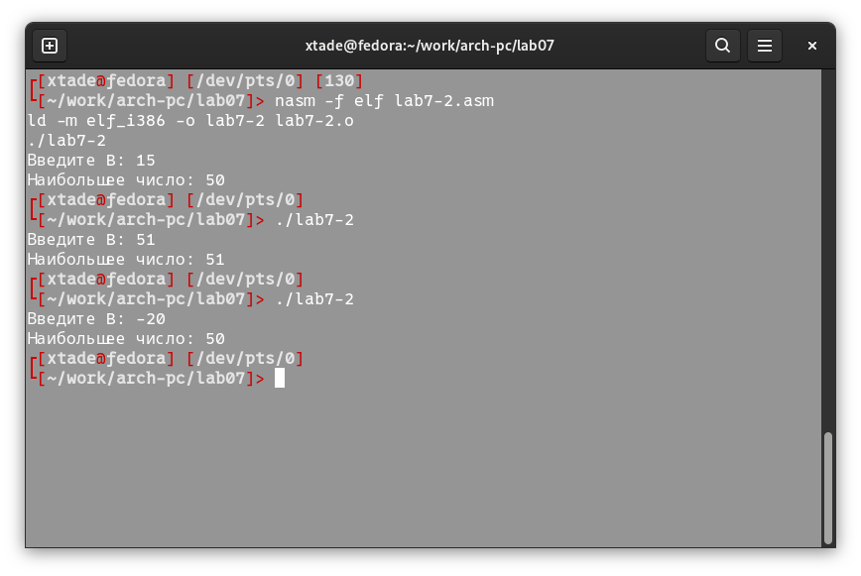

Рис. 5: Проверка программы из листинга

## 4.2 Изучение структуры файла листинга

Создаю файл листинга с помощью флага -l команды nasm (рис. -fig. **¿fig:006?**). Открываю его с помощью текстового редактора neovim (рис. -fig. **¿fig:007?**).

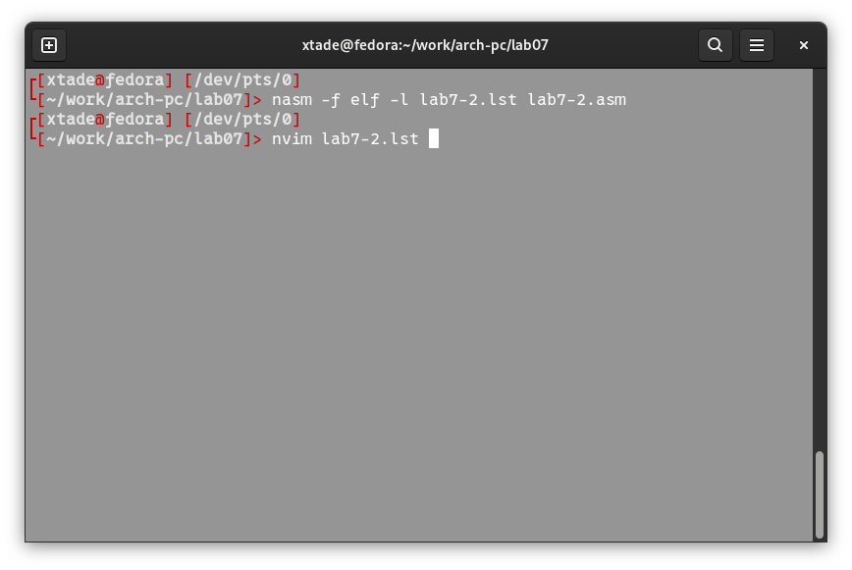 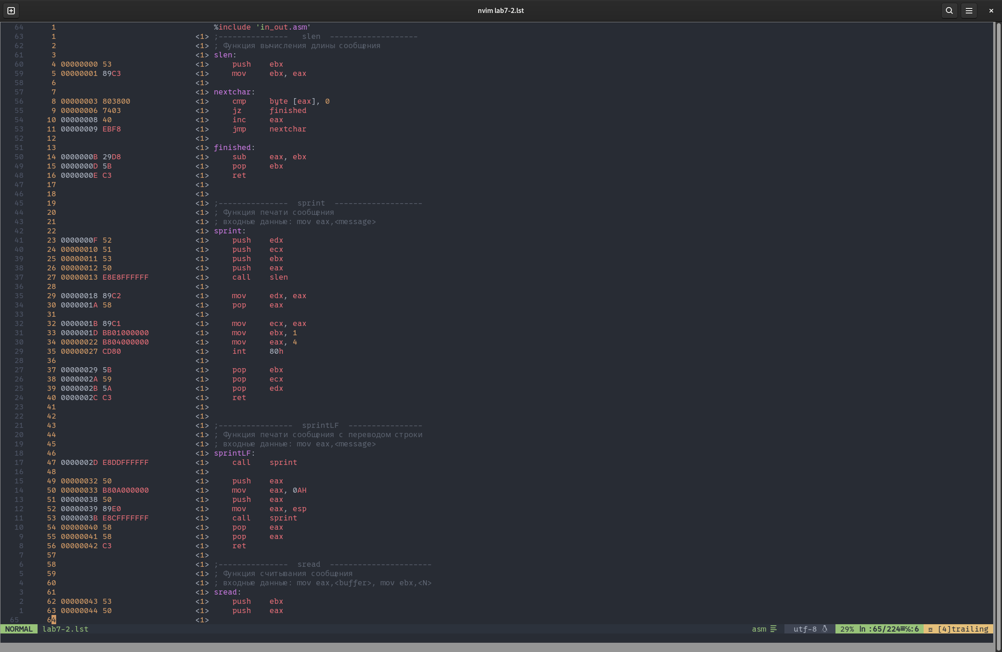

Первое значение в файле листинга - номер строки, и он может вовсе не совпадать с номером строки изначального файла. Второе вхождение - адрес, смещение машинного кода относительно начала текущего сегмента, затем непосредственно идет сам машинный код, а заключает строку исходный текст прогарммы с комментариями.

Удаляю один операнд из случайной инструкции, чтобы проверить поведение файла листинга в дальнейшем. В новом файле листинга показывает ошибку, которая возникла при попытке трансляции файла (рис. -fig. 8). Никакие выходные файлы при этом помимо файла листинга не создаются. (рис. -fig. 9). 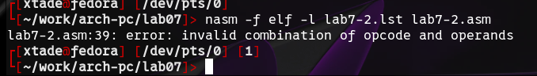

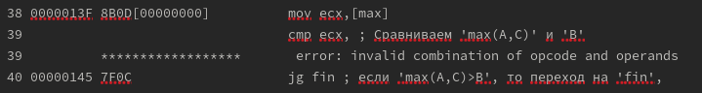

Рис. 6: Просмотр ошибки в файле листинга

## 4.3 Задания для самостоятельной работы

Выполнил вариант прошлой лабораторной работы, а именно, второй (рис. -fig. 7).

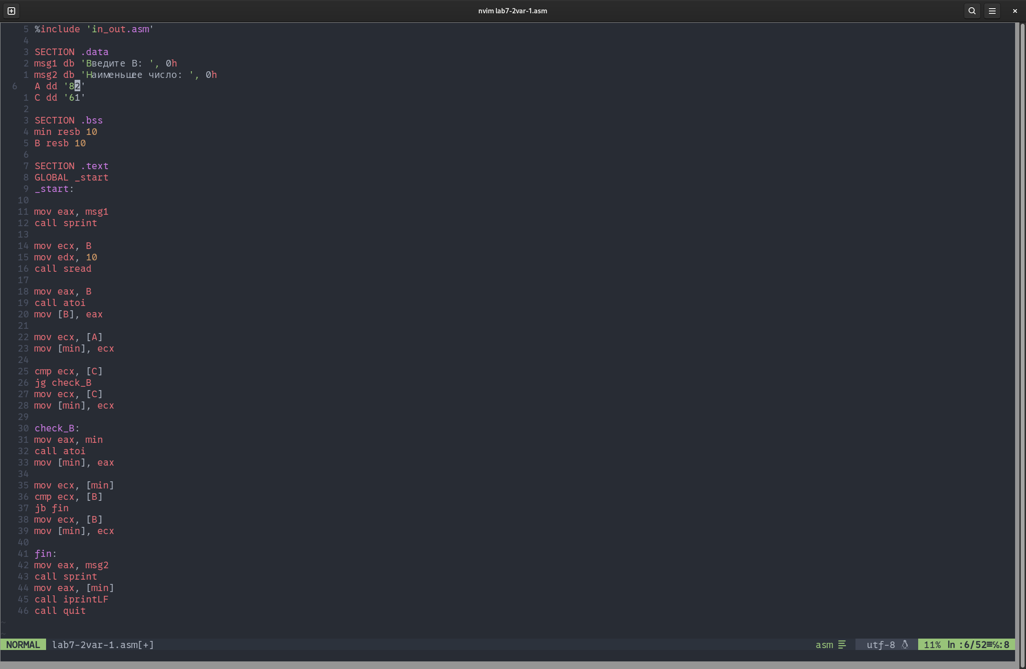

Рис. 7: Первая программа самостоятельной работы

Код первой программы:

%include 'in_out.asm'  
  
SECTION .data  
msg1 db 'Введите В: ', 0h  
msg2 db 'Наименьшее число: ', 0h  
A dd '82'  
C dd '61'  
  
SECTION .bss  
min resb 10  
B resb 10  
  
SECTION .text  
GLOBAL _start  
_start:  
  
mov eax, msg1  
call sprint  
  
mov ecx, B  
mov edx, 10  
call sread  
  
mov eax, B  
call atoi  
mov [B], eax  
  
mov ecx, [A]  
mov [min], ecx  
  
cmp ecx, [C]  
jg check_B  
mov ecx, [C]  
mov [min], ecx  
  
check_B:  
mov eax, min  
call atoi  
mov [min], eax  
  
mov ecx, [min]  
cmp ecx, [B]  
jb fin  
mov ecx, [B]  
mov [min], ecx  
  
fin:  
mov eax, msg2  
call sprint  
mov eax, [min]  
call iprintLF  
call quit

Проверяю корректность написания первой программы (рис. -fig. 8).

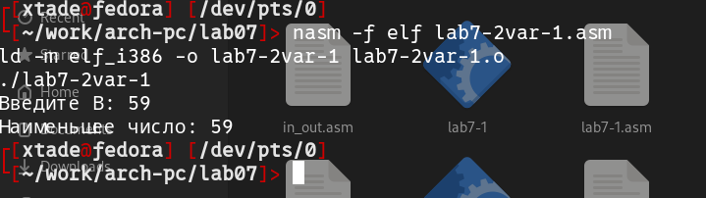

Рис. 8: Проверка работы первой программы

Пишу программу, которая будет вычислять значение заданной функции согласно моему варианту для введенных с клавиатурых переменных a и x (рис. -fig. 9).

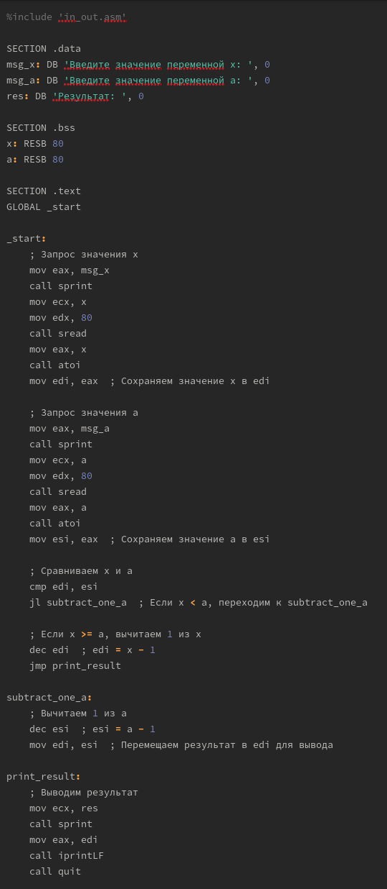

Рис. 9: Вторая программа самостоятельной работы

Код второй программы:

%include 'in_out.asm'  
  
SECTION .data  
msg_x: DB 'Введите значение переменной x: ', 0  
msg_a: DB 'Введите значение переменной a: ', 0  
res: DB 'Результат: ', 0  
  
SECTION .bss  
x: RESB 80  
a: RESB 80  
  
SECTION .text  
GLOBAL _start  
  
_start:  
 ; Запрос значения x  
 mov eax, msg_x  
 call sprint  
 mov ecx, x  
 mov edx, 80  
 call sread  
 mov eax, x  
 call atoi  
 mov edi, eax ; Сохраняем значение x в edi  
  
 ; Запрос значения a  
 mov eax, msg_a  
 call sprint  
 mov ecx, a  
 mov edx, 80  
 call sread  
 mov eax, a  
 call atoi  
 mov esi, eax ; Сохраняем значение a в esi  
  
 ; Сравниваем x и a  
 cmp edi, esi  
 jl subtract_one_a ; Если x < a, переходим к subtract_one_a  
  
 ; Если x >= a, вычитаем 1 из x  
 dec edi ; edi = x - 1  
 jmp print_result  
  
subtract_one_a:  
 ; Вычитаем 1 из a  
 dec esi ; esi = a - 1  
 mov edi, esi ; Перемещаем результат в edi для вывода  
  
print_result:  
 ; Выводим результат  
 mov ecx, res  
 call sprint  
 mov eax, edi  
 call iprintLF  
 call quit

Транслирую и компоную файл, запускаю и проверяю работу программмы для различных значений a и x (рис. -fig. 10).

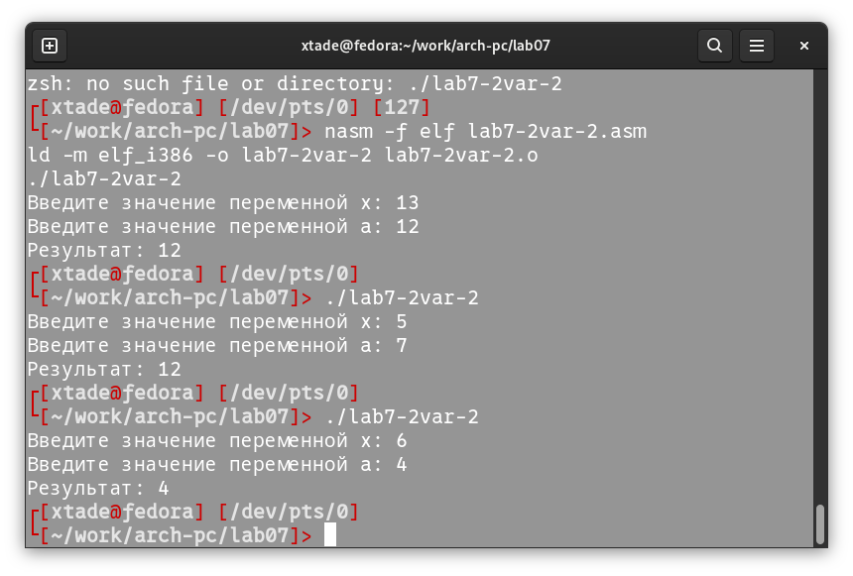

Рис. 10: Проверка работы второй программы

# 5 Выводы

При выполнении лабораторной работы я изучил команды условных и безусловных переходво, а также приобрел навыки написания программ с использованием перходов, познакомился с назначением и структурой файлов листинга.

# Список литературы

1. [Курс на ТУИС](https://esystem.rudn.ru/course/view.php?id=112)
2. [Лабораторная работа №7](https://esystem.rudn.ru/pluginfile.php/2089087/mod_resource/content/0/%D0%9B%D0%B0%D0%B1%D0%BE%D1%80%D0%B0%D1%82%D0%BE%D1%80%D0%BD%D0%B0%D1%8F%20%D1%80%D0%B0%D0%B1%D0%BE%D1%82%D0%B0%20%E2%84%967.%20%D0%9A%D0%BE%D0%BC%D0%B0%D0%BD%D0%B4%D1%8B%20%D0%B1%D0%B5%D0%B7%D1%83%D1%81%D0%BB%D0%BE%D0%B2%D0%BD%D0%BE%D0%B3%D0%BE%20%D0%B8%20%D1%83%D1%81%D0%BB%D0%BE%D0%B2%D0%BD%D0%BE%D0%B3%D0%BE%20%D0%BF%D0%B5%D1%80%D0%B5%D1%85%D0%BE%D0%B4%D0%BE%D0%B2%20%D0%B2%20Nasm.%20%D0%9F%D1%80%D0%BE%D0%B3%D1%80%D0%B0%D0%BC%D0%BC%D0%B8%D1%80%D0%BE%D0%B2%D0%B0%D0%BD%D0%B8%D0%B5%20%D0%B2%D0%B5%D1%82%D0%B2%D0%BB%D0%B5%D0%BD%D0%B8%D0%B9.pdf)
3. [Программирование на языке ассемблера NASM Столяров А. В.](https://esystem.rudn.ru/pluginfile.php/2088953/mod_resource/content/2/%D0%A1%D1%82%D0%BE%D0%BB%D1%8F%D1%80%D0%BE%D0%B2%20%D0%90.%20%D0%92.%20-%20%D0%9F%D1%80%D0%BE%D0%B3%D1%80%D0%B0%D0%BC%D0%BC%D0%B8%D1%80%D0%BE%D0%B2%D0%B0%D0%BD%D0%B8%D0%B5%20%D0%BD%D0%B0%20%D1%8F%D0%B7%D1%8B%D0%BA%D0%B5%20%D0%B0%D1%81%D1%81%D0%B5%D0%BC%D0%B1%D0%BB%D0%B5%D1%80%D0%B0%20NASM%20%D0%B4%D0%BB%D1%8F%20%D0%9E%D0%A1%20Unix.pdf)